Come usare Classroom
Nell'ottobre 2026, la nostra funzionalità Insegnante/Studente è stata sottoposta a una revisione completa e ha cambiato nome. Ora si chiama Aula e vi si può accedere dal menu di navigazione principale.
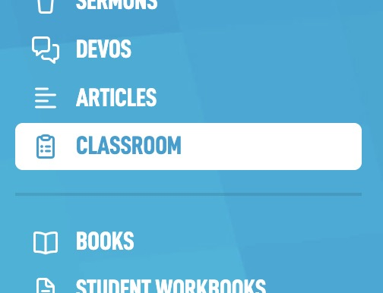
In questa guida di aiuto esamineremo come configurare la vostra classe.

Preparare la propria classe
La navigazione per Classroom si trova tutta nella parte centrale superiore dello schermo. Vai alla sezione Classi.
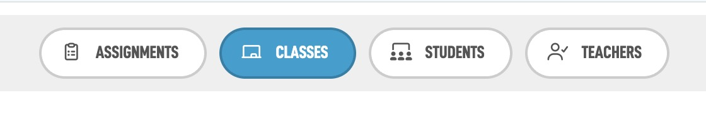
In quella schermata vedrai una casella Crea classe. Dai un nome alla tua classe e, se lo desideri, aggiungi una descrizione che possa aiutare gli utenti a sapere di cosa tratterà o dove si trova.
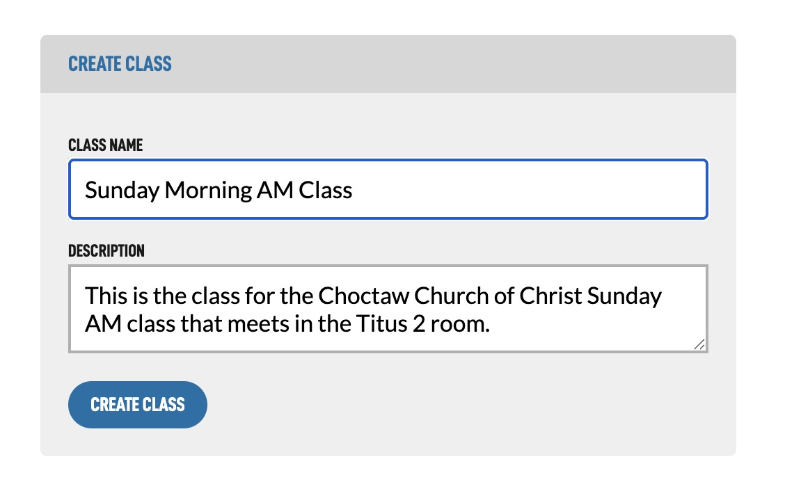
Nella schermata successiva vedrai l'area dei tuoi incarichi, seguita dai potenziali studenti che hai e poi la possibilità di modificare in seguito il nome e la descrizione della classe, se necessario.
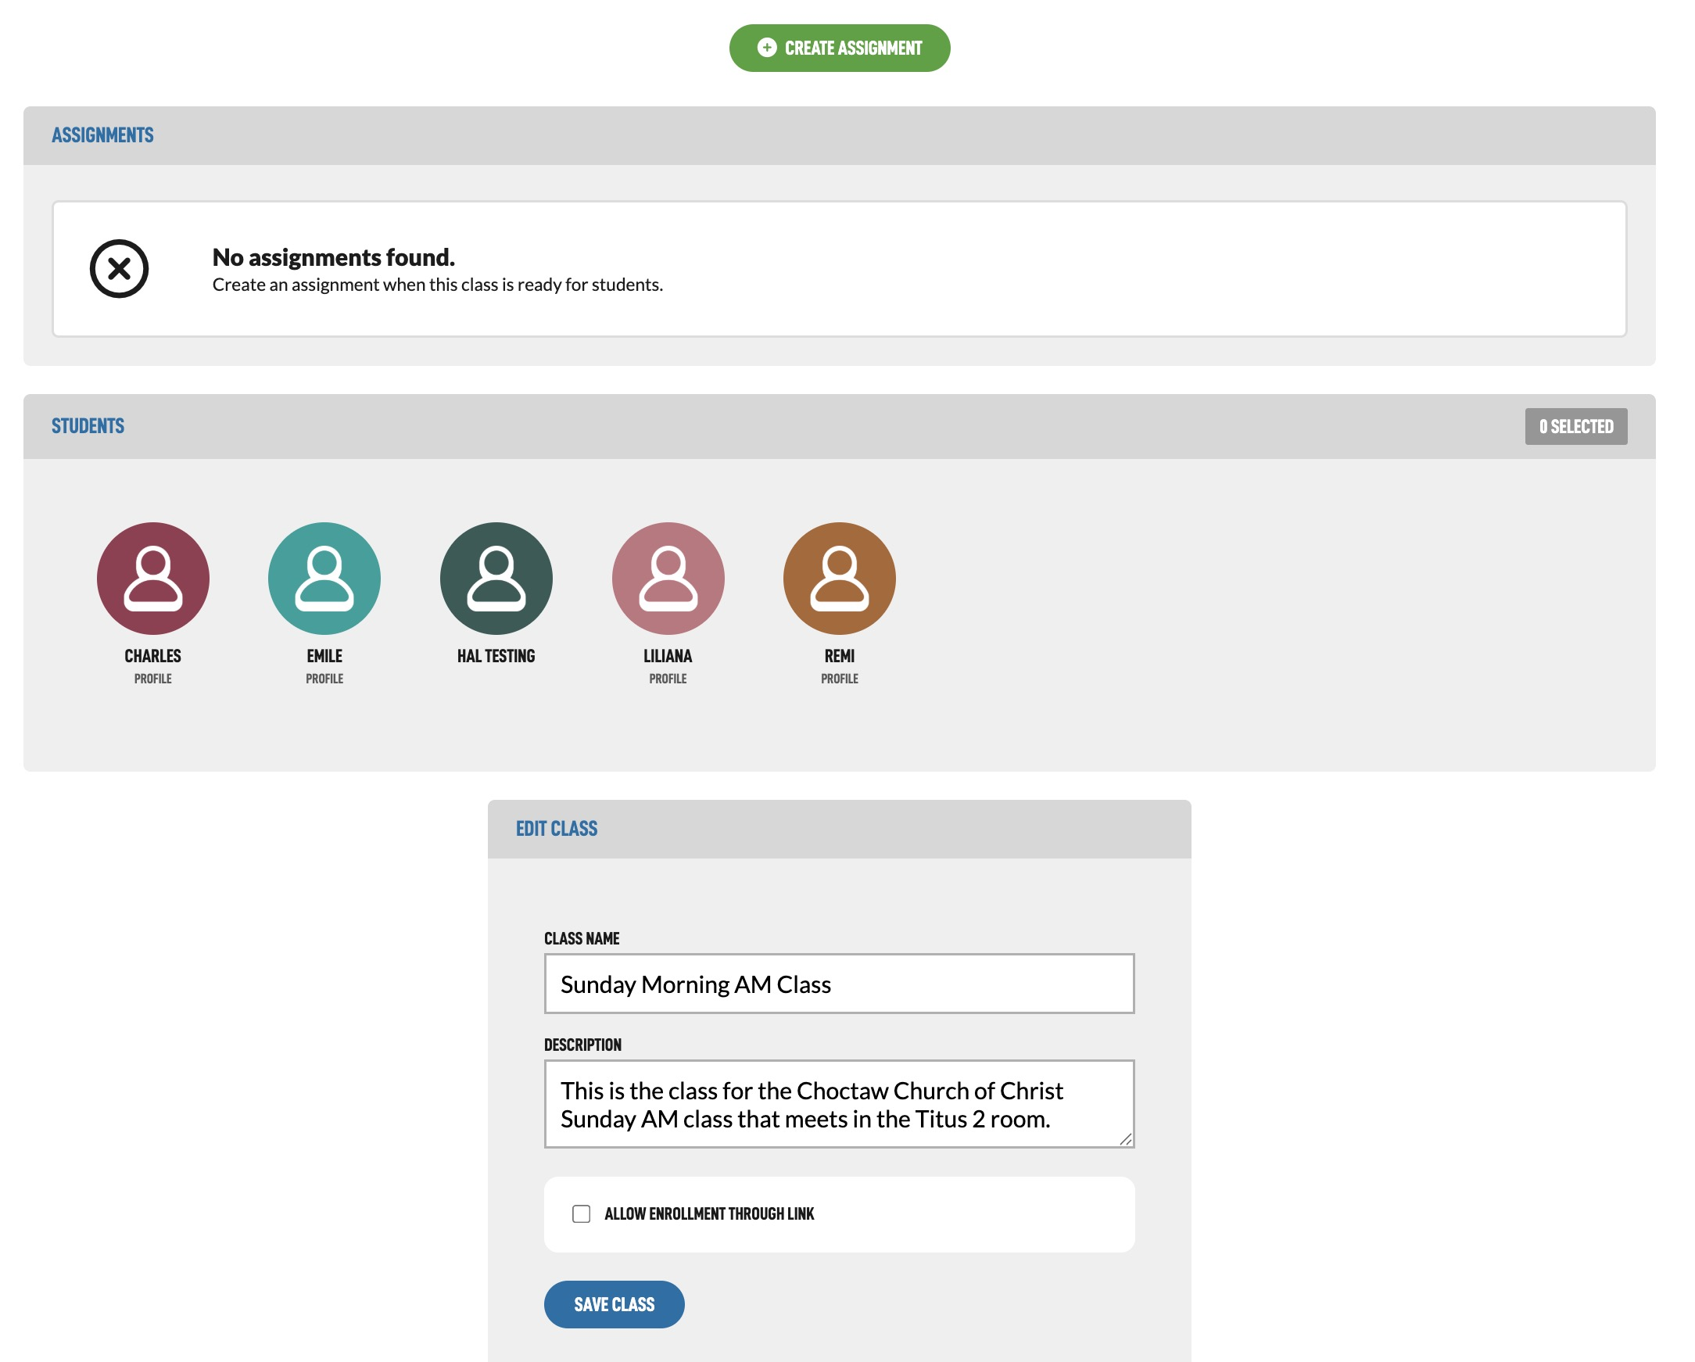

Aggiunta di studenti
Ci sono due modi per portare gli utenti nella tua classe.

Aggiungere studenti utilizzando un link
Il primo consiste nel selezionare l'opzione Consenti l'iscrizione tramite link nel modulo Modifica classe, in fondo alla schermata di modifica della classe.
Dopo aver selezionato quella casella e aver toccato Salva classe, ti verrà mostrato un link che potrai inviare ai tuoi studenti. Dopo che si saranno registrati o avranno effettuato l'accesso al loro account BibleTalk.tv, il link li aggiungerà automaticamente alla tua classe.
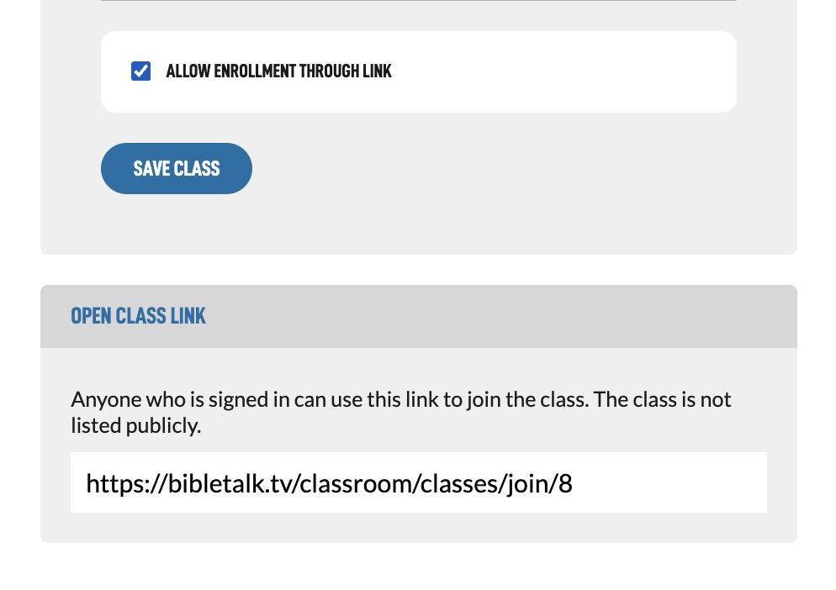
Una volta che tutti i tuoi studenti sono in classe, è una buona idea tornare indietro e disattivare questa opzione.

Aggiungere studenti con il proprio nome utente
Il secondo modo per inserire gli studenti nella tua classe consiste nell'utilizzare un nome utente dell'insegnante. Vai a Studenti per configurarlo.
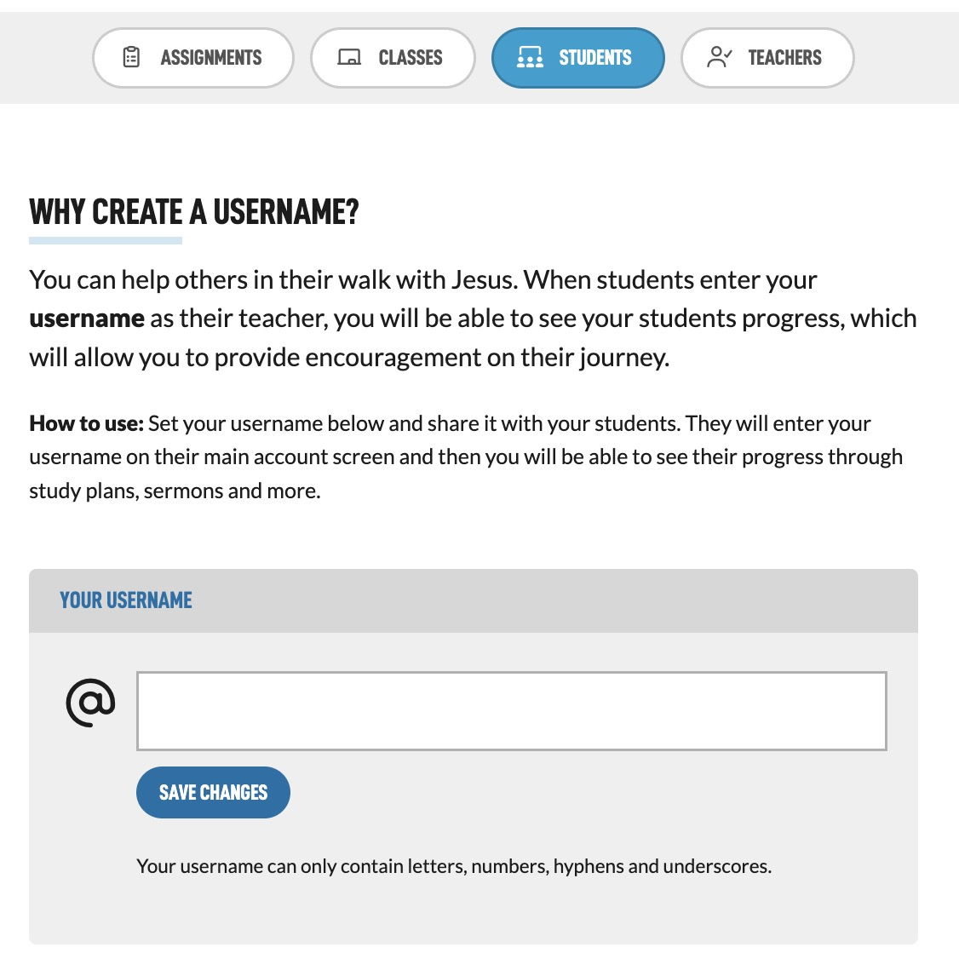
Inserisci il tuo nome utente nel campo e fai clic su Salva modifiche. Dopo il ricaricamento della pagina, vedrai un link al tuo nome utente. Questo è ciò che condividerai con i tuoi studenti per permettere loro di collegarsi alle tue classi.
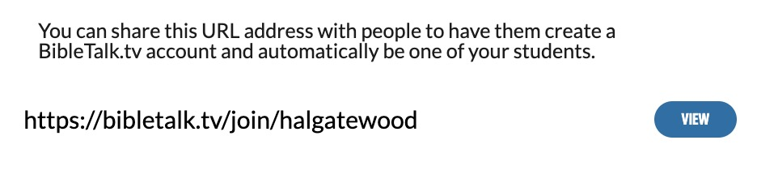
Dopo che gli studenti hanno effettuato l'accesso o si sono registrati e hanno seguito il tuo link, la connessione Insegnante/Studente dovrebbe essere completa e ora puoi aggiungerli alla tua classe.
Torna alla sezione Classi e seleziona la classe che desideri modificare.
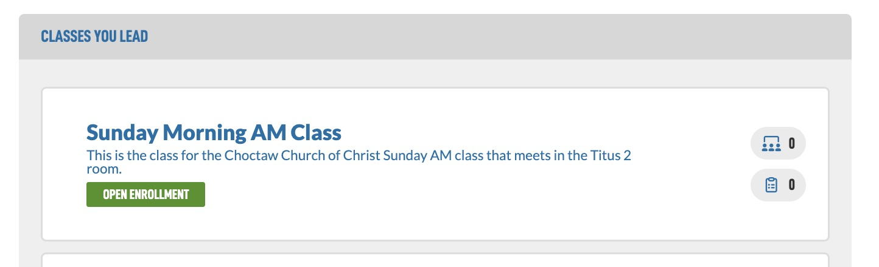
Quindi scorri verso il basso fino all'area Studenti e seleziona gli studenti che desideri in questa classe. Quando è selezionata, un cerchio verde circonderà l'immagine.
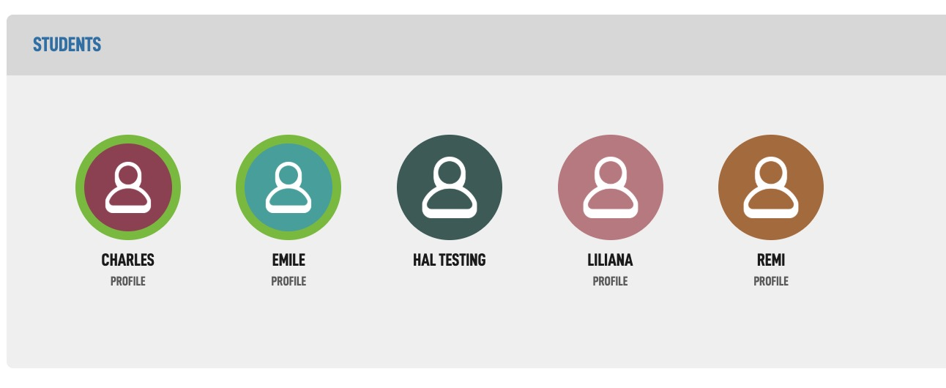

Creazione degli incarichi
Ora che hai alcuni studenti, creiamo degli incarichi da completare.
Nella parte superiore dello schermo seleziona il pulsante Crea incarico.
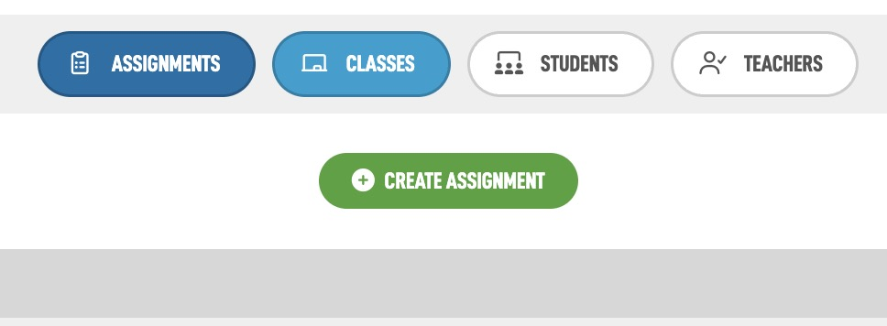
La tua classe dovrebbe essere già selezionata nel menu a discesa in alto. Puoi quindi scegliere tra tre tipi di compiti:
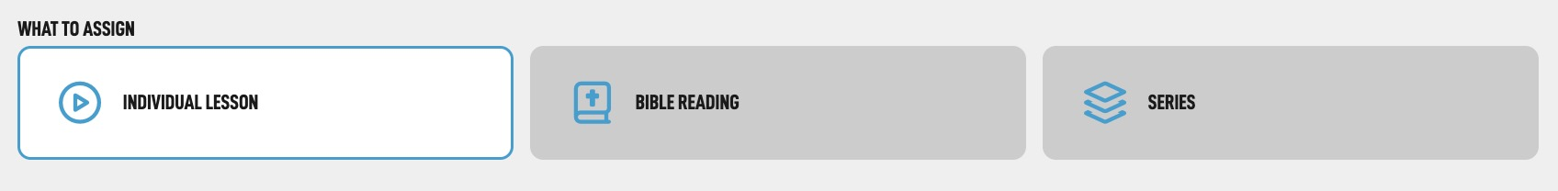

1. Lezione individuale
Puoi selezionare un singolo materiale di BibleTalk.tv da far completare loro. Lo studente dovrà utilizzare il pulsante Segna come completato presente in ogni lezione e, se per quella lezione è previsto un quiz, dovrà completare anche quello. Esaminiamo le opzioni del modulo per questo tipo di compito.
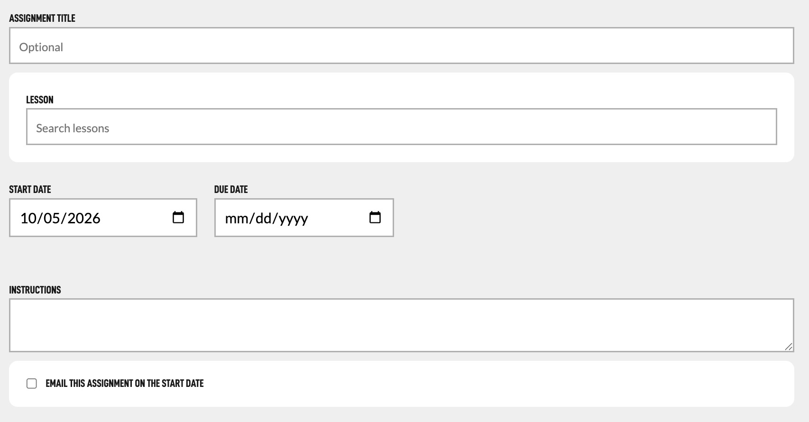
- Titolo dell'incarico – Puoi assegnare un titolo personalizzato all'incarico oppure consentire al sistema di assegnargli un titolo in base alla lezione selezionata, lasciando vuoto questo campo.
- Lezione – Toccando la casella di selezione si aprirà un elenco a comparsa delle lezioni disponibili sul sito. Puoi anche cercare la lezione digitando nel campo; in questo modo le opzioni verranno ridotte.
- Data di inizio – Scegli la data in cui inizierà questo incarico. Scegliendo una data futura, l'incarico rimarrà nascosto ai tuoi studenti fino a tale data.
- Data di scadenza – Crea un senso di urgenza impostando una data di scadenza. Questo è facoltativo.
- Istruzioni – In questo blocco puoi aggiungere istruzioni personalizzate o altre attività da svolgere.
- Invia questo incarico via e-mail alla data di inizio – Le e-mail di notifica dell'incarico verranno inviate alla data di inizio.

2. Lettura della Bibbia
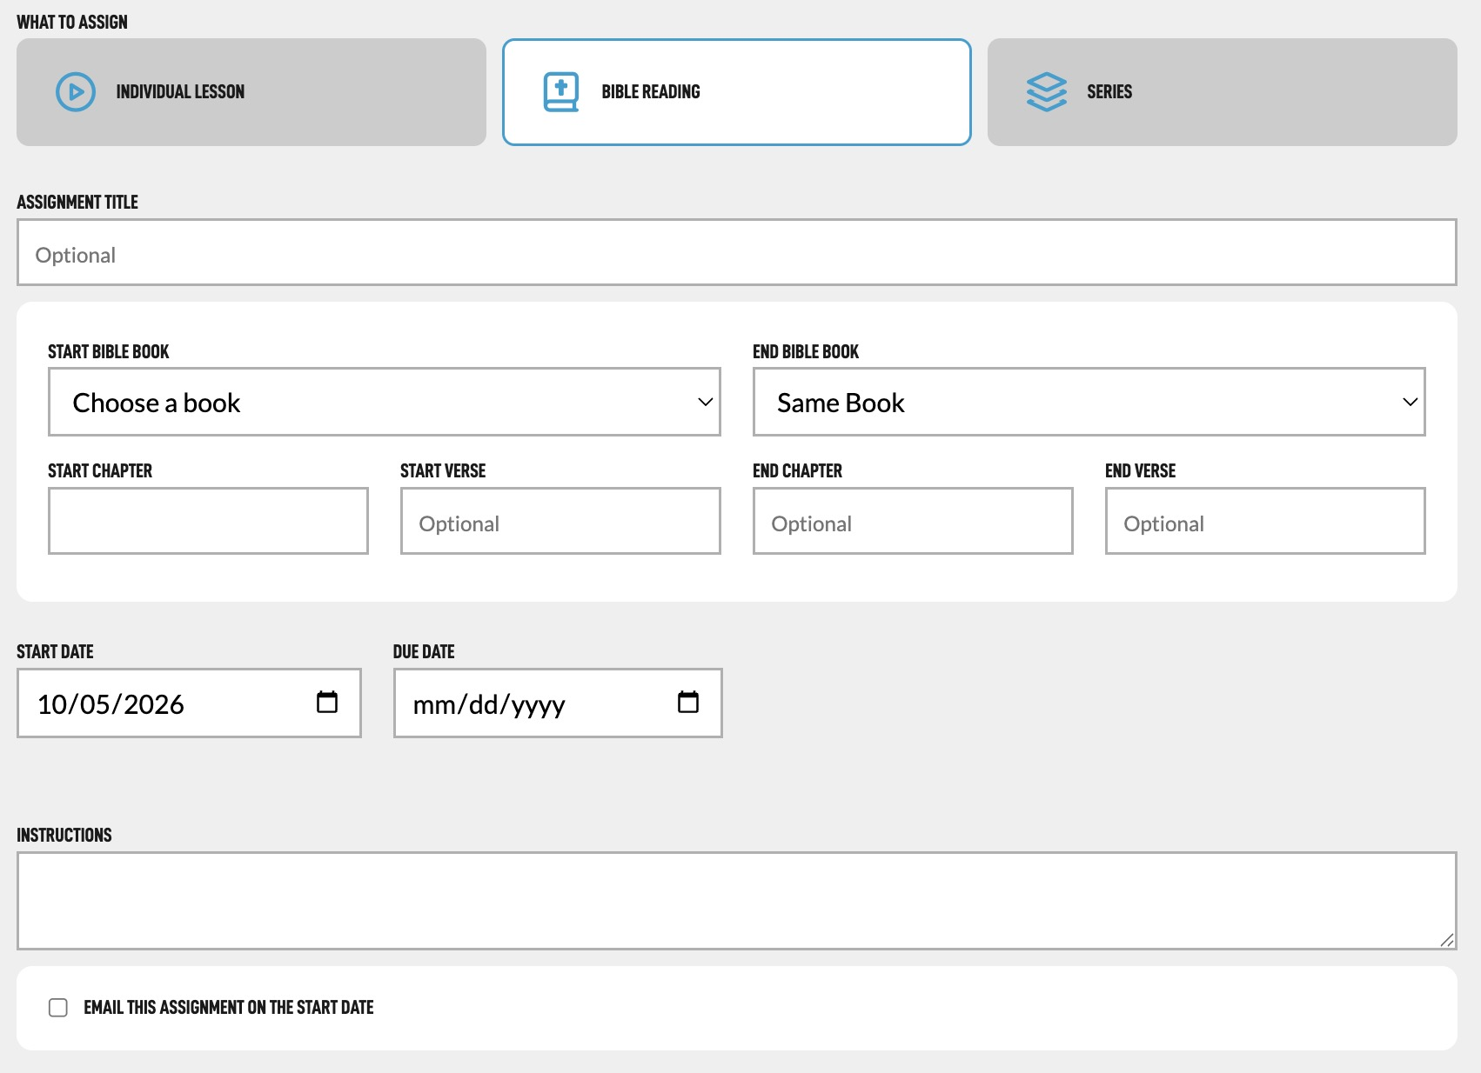
- Titolo dell'incarico – Puoi assegnare all'incarico un titolo personalizzato oppure consentire al sistema di assegnargli un titolo basato sulla Lettura della Bibbia selezionata, lasciando questo campo vuoto.
- Cosa leggere – Usa le opzioni Libro biblico iniziale, Libro biblico finale e Capitolo e versetto per creare le Scritture esatte che il tuo studente dovrà leggere. Nel modulo viene indicato che alcuni campi sono facoltativi, consentendoti di specificare capitoli specifici oppure capitoli e versetti.
- Data di inizio – Scegli la data in cui inizierà questo incarico. Scegliere una data futura farà sì che rimanga nascosto ai tuoi studenti fino a tale data.
- Data di scadenza – Crea un senso di urgenza impostando una data di scadenza. Questo è facoltativo.
- Istruzioni – In questo blocco puoi aggiungere istruzioni personalizzate o ulteriori attività da svolgere.
- Invia questo incarico via e-mail alla data di inizio – Invierà e-mail di notifica dell'incarico alla data di inizio.

3. Serie
Con questa opzione puoi assegnare un'intera serie di BibleTalk.tv tramite un unico modulo, invece di procedere lezione per lezione. Per far funzionare il modulo sono necessari due passaggi.
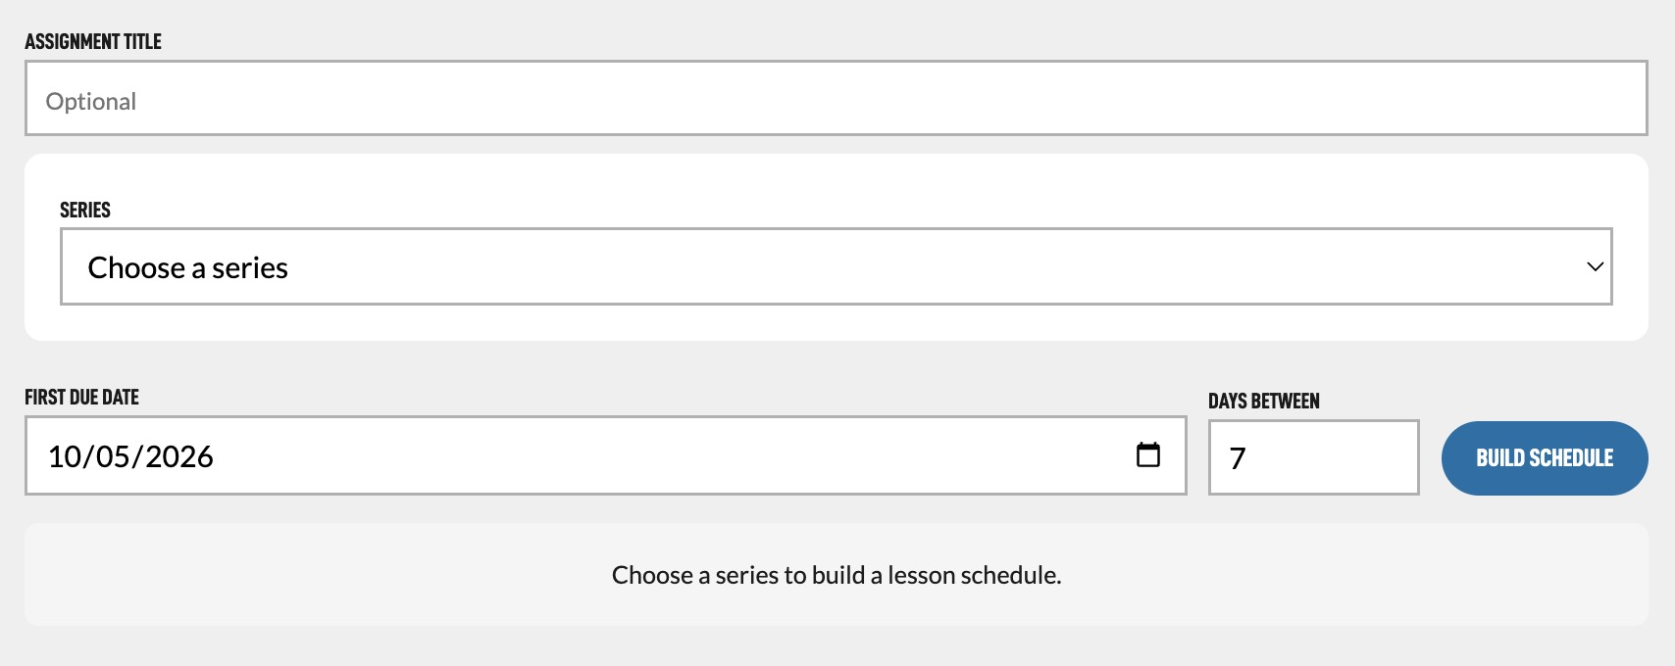
Per prima cosa seleziona dal menu a discesa Serie la Serie che desideri assegnare. Ho scelto una serie con 4 lezioni chiamata Raggiungere la grandezza. Dopo averla selezionata, le lezioni verranno caricate qui sotto.
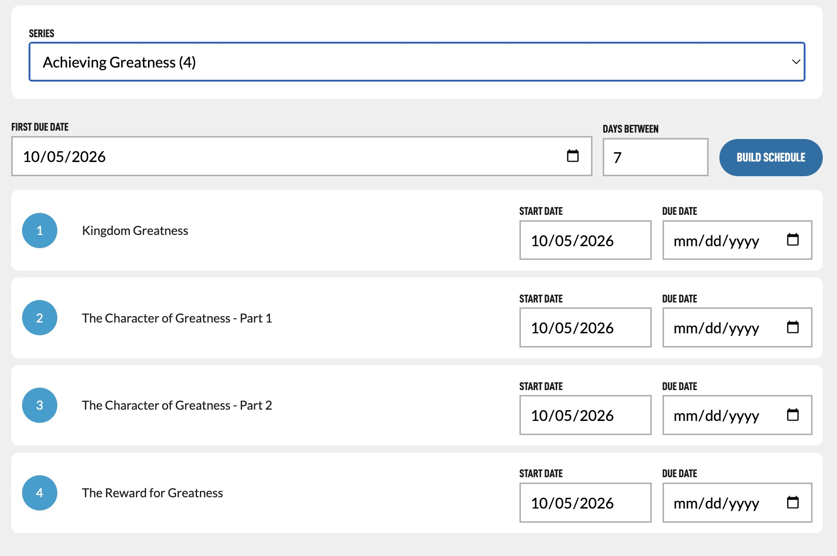
Puoi impostare individualmente una data di inizio e una data di scadenza per ogni lezione. Per creare automaticamente un programma, scegli una Prima data di scadenza, specifica il numero di giorni tra le date di scadenza e tocca Crea programma. Puoi ricreare il programma o modificare le singole date secondo necessità.
Puoi premere più volte finché non ottieni il risultato desiderato e, anche dopo, modificare solo alcune date.
Poi puoi continuare verso il basso e premere Crea assegnazione quando sei pronto; tutte le lezioni verranno messe in coda.

Compiti di redazione
Ora che hai aggiunto alcuni compiti, puoi visualizzarli nelle sezioni Classi o Compiti.
Nell'esempio qui sotto ho aggiunto anche una Lettura della Bibbia.
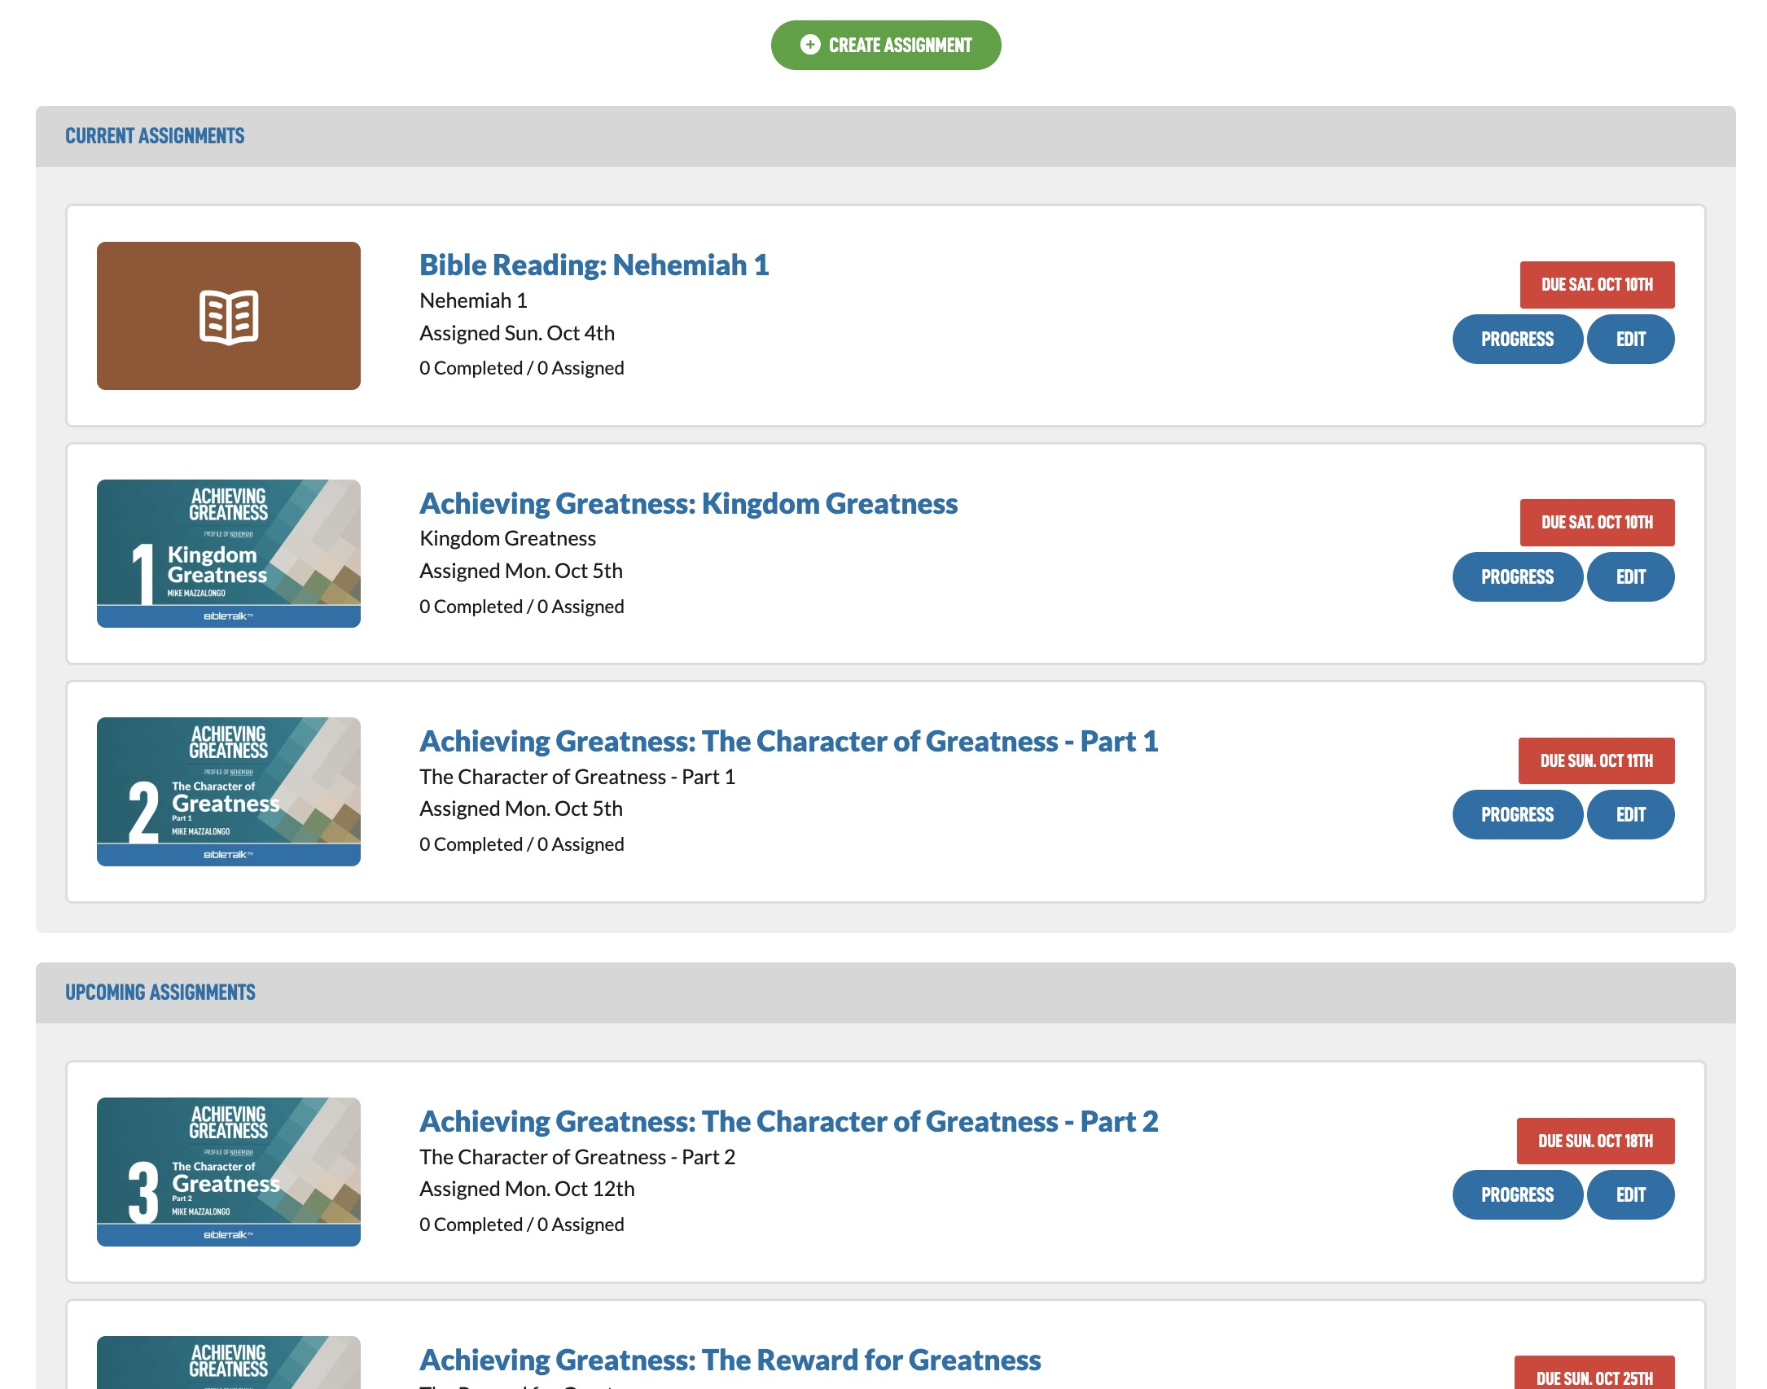
Per modificare i compiti, tocca il pulsante Modifica e ti verrà presentata una schermata simile a quella utilizzata per creare il compito.
Nota che i compiti delle Serie vengono convertiti in singoli compiti di lezione, quindi l'opzione Serie non è più visibile in questo modulo.
Reimposta lo stato di completamento per gli studenti – Per reimpostare lo stato di completamento di un compito per tutti gli studenti, seleziona questa casella di controllo e tocca Aggiorna compito. In questo modo il compito verrà contrassegnato come non completato per tutti.

Monitoraggio dei progressi degli studenti
Nella pagina della classe puoi toccare il pulsante Progresso per vedere cosa hanno fatto i tuoi studenti.
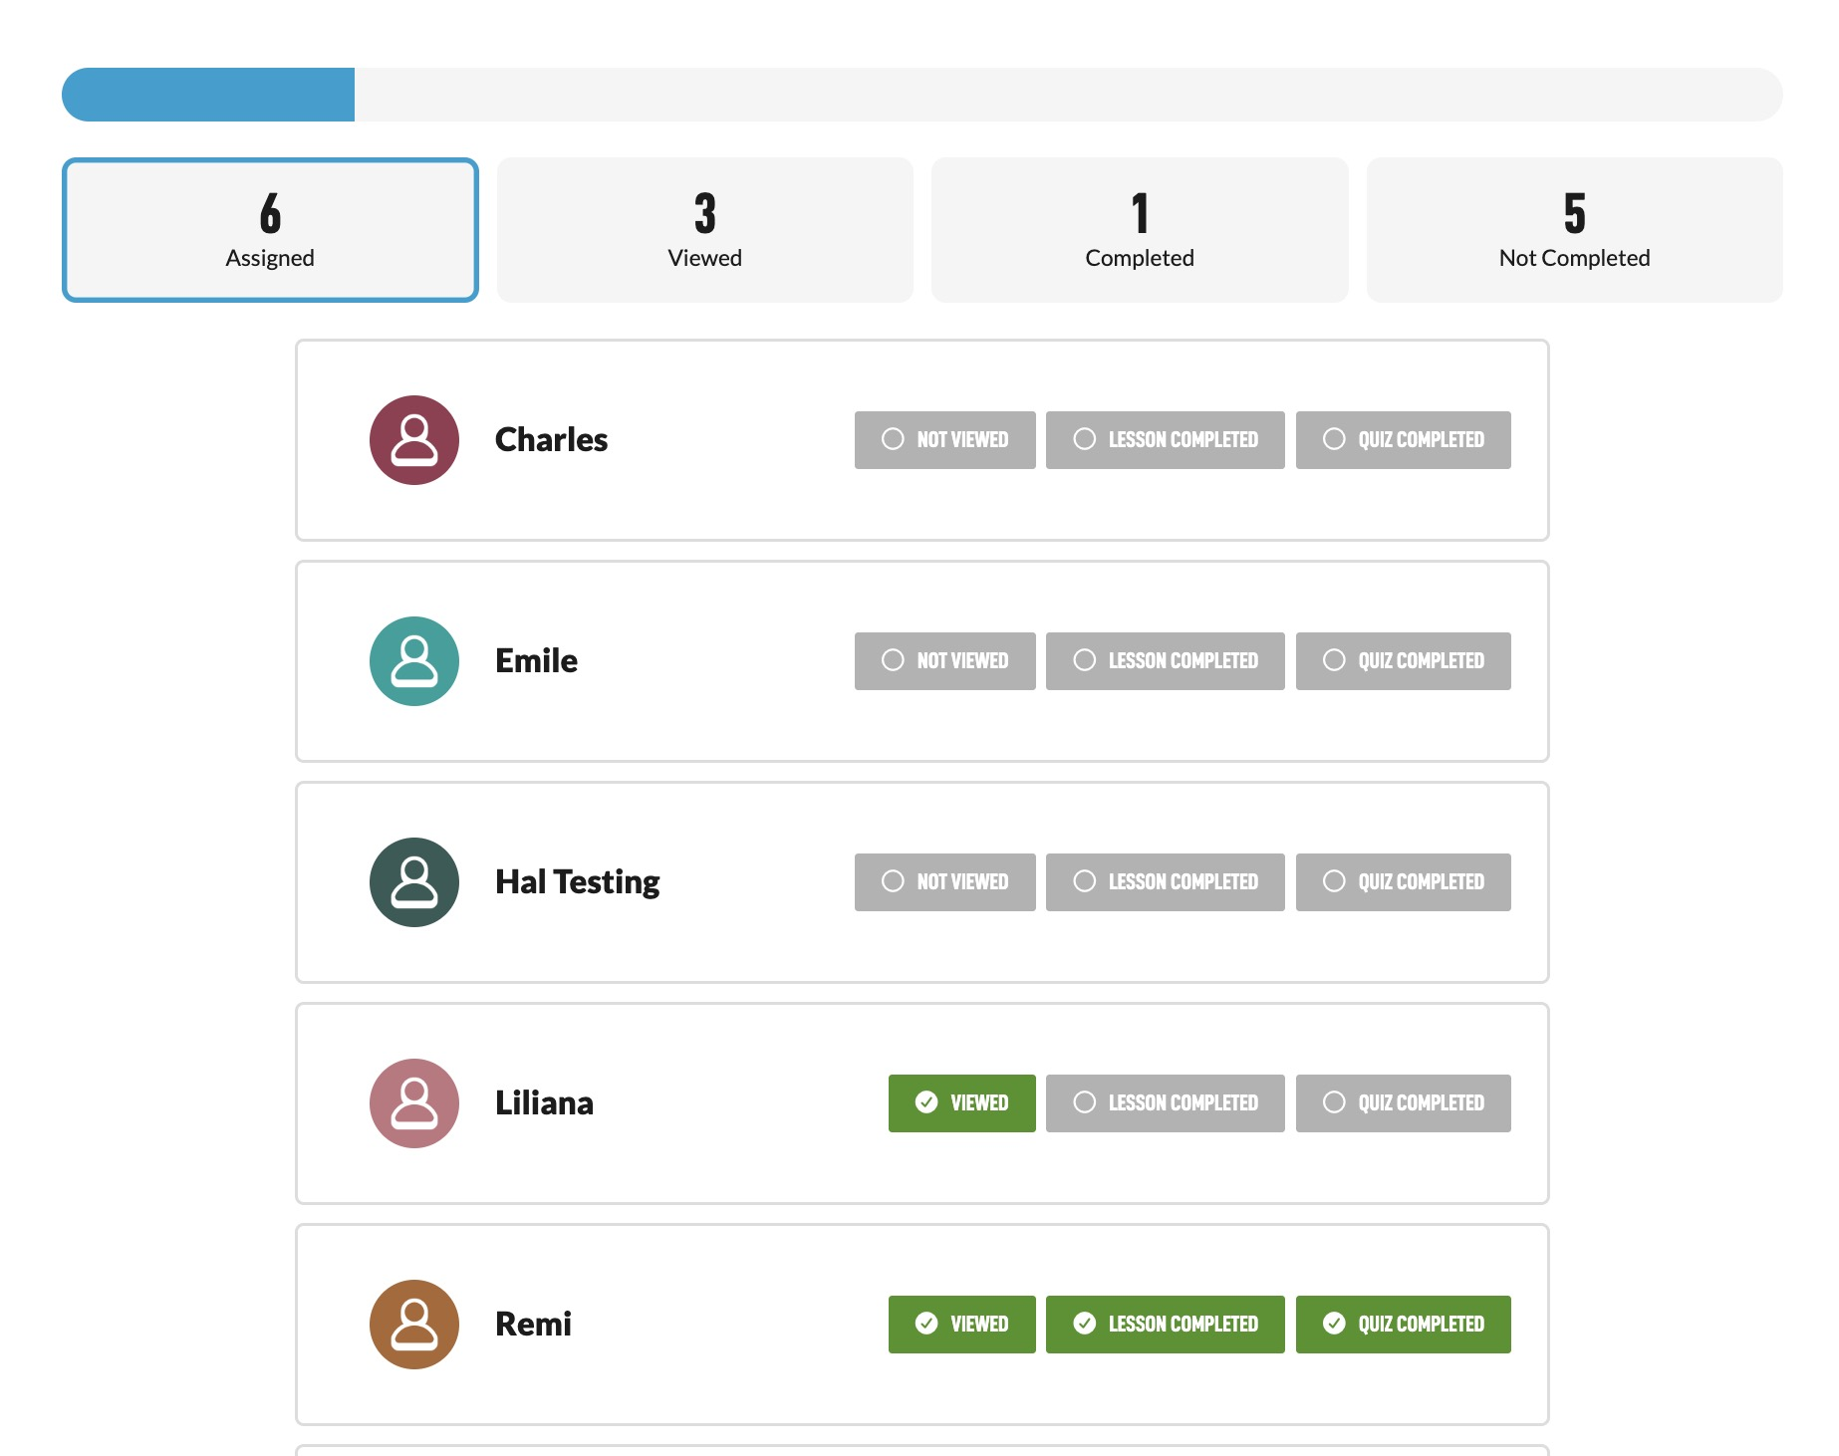
La barra grigia al centro è una barra di avanzamento per l'intera classe.
Poi puoi toccare ciascuna delle caselle per filtrare quali studenti si trovano in quale fase del compito.
Puoi vedere anche se hanno visualizzato il compito, come una delle opzioni.

